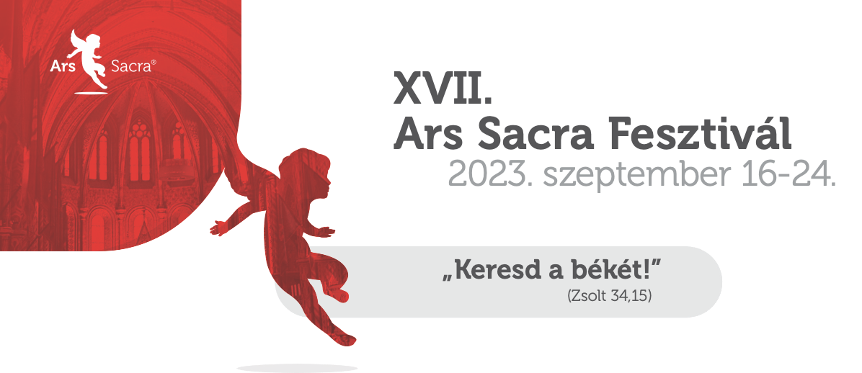

Az xxxxxx tisztelettel meghívja Önt és kedves Barátait a XVI. Ars Sacra Fesztivál kiállítás megnyitójára.

Időpontja: • Helyszín: